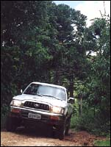
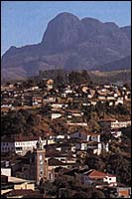
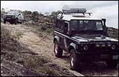
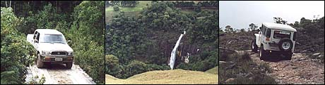
O sul de Minas Gerais sempre apresentou um clima de misticismo. Formada por montanhas e paisagens bucólicas, a região, que fica próximo as divisas do Rio de Janeiro e São Paulo, é cercada por um clima místico com lendas envolvendo desde discos voadores até duendes. É neste cenário que está nosso roteiro, partindo de Itamonte até Aiuruoca.
O início do roteiro, a cidade de Itamonte, é apenas uma pequena demonstração das belezas naturais que a região oferece. De lá, a trilha segue pelo Parque Nacional do Itatiaia e, depois de várias cachoeiras e vilarejos, chega a Aiuruoca. Este primeiro roteiro tem apenas alguns pequenos trechos mais técnicos que, com a chuva, podem apresentar alguma dificuldade. Para quem procura não só as belezas naturais mas também um pouco mais de aventura, apresentamos também a opção de conhecer o Retiro dos Pedros, em Aiuruoca.
Itamonte
Pequena e bucólica, a cidade de Itamonte. com aproximadamente 12.000 habitantes, reserva sua maior riqueza na grande área rural, onde existe uma infinidade de belezas naturais como a Pedra do Picu, o Vale dos Lírios, as Cachoeiras do Escorrega e da Fragária e a nascente do Rio Aiuruoca, a 2.600 metros de altitude.
A origem de Itamonte, 'monte de pedra' em Tupi-Guarani, é cercada de lendas mas, supostamente, sua origem deu-se em meados do século XVII com as incursões das bandeiras ao planalto das Minas Gerais. O município possui clima tropical de altitude com inverno rigoroso e sua topografia varia entre 800 e 2.600 metros de altitude.
Aiuruoca
Fundada em 1706, também por bandeirantes, a cidade de Airuoca - 'Casa do Papagaio' em Tupi-Guarani - está situada a 980 metros de altitude. Porém, as altitudes de suas montanhas fazem de Aiuruoca um lugar especial. Ponto de referência em qualquer parte da região, o Pico do Papagaio, a 2.293 metros de altitude, destaca-se na belíssima serra que faz parte da Estação Ecológica do Papagaio.
Além do Retiro dos Pedros (roteiro planilhado), a cidade oferece várias opções recomendáveis para passeios como as Cachoeiras dos Garcia, das Fadas, Três Marias, da Esperança, o Poço do Joaquim Bernardo, Pocinho e o Vale do Matutú, que possui uma comunidade Daime, com uma reserva ambiental particular a 17 quilômetros da cidade.
Aiuruoca também é conhecida por oferecer o melhor carnaval antecipado do Brasil, com tradição de mais de 60 anos.
Retiro dos Pedros
Próximo ao Pico do Papagaio, encontra-se o Retiro dos Pedros - um local onde, no século XIX, era feita a retirada de leite do gado de uma fazenda de três irmãos, os Pedros. Um passeio que, apesar de começar bem leve por estradas de terra batida, apresenta um nível de dificuldade mais forte. Trata-se de uma trilha de pedras que vai subindo a serra e chega a atingir altitudes de até 2.200 metros. Bem técnico, o roteiro exige atenção e cuidado mas, com toda certeza, o visual do alto da serra compensa qualquer esforço.

Distância total:
Planilha 1: 105,4 km
Planilha 2: 22,0 km
Nível:
Planilha 1: Leve
Planilha 2: Médio/pesado
Resumo:
Caminho entre Itamonte e Aiuruoca, passando pelo Parque Nacional do Itatiaia.

O início da planilha é em Itamonte, sul de Minas Gerais:
São Paulo - 240 km
(Via Dutra até o km 39 e depois BR-116/MG-158)
Rio de Janeiro - 200km
(Via Dutra até Engo. Passos, depois BR-354)
Belo Horizonte - 400km
(BR-040 e BR-383 até São João Del Rei, seguir BR-265 até Cruzília, depois BR-354)

Mapa turístico de Itamonte
itamonte.jpg (73 k)
Mapa turístico de Aiuruoca
aiuruoca.jpg (73 k)
Mapa rodoviário da região
ita_aiuruoca.jpg (73 k)

Trecho 1
Itamonte / Aiuruoca
Trecho 2
Trilha para Retiro dos Pedros
Planilhas levantadas
usando equipamentos
Comente este roteiro

